**Проект "Рухани жаңғыру" и специальный проект "Дәстүр мен ғұрып"**

В рамках реализации государственного проекта "Рухани жаңғыру" и специального проекта "Дәстүр мен ғұрып" учащиеся ОСШ № 1 создали видео "Традиции и обучаи казахского народа". Составной частью культуры каждого народа является сохранение своих обычаев, традиций и обрядов, передаваемых из поколения в поколение. Обычаи, традиции и обряды казахcкого народа формировались на протяжении нескольких столетий. На казахские традиции и обычаи оказали влияние и кочевой образ жизни и мусульманская религия. В настоящее время возродился интерес к прошлому у молодого поколения. И это естественно, ведь люди должны знать историю того места, гне они живут, помнить и передавать обычаи, традиции и обряды будущим поколениям. Время неумолимо бежит, и каждый прожитый день становится частичкой истории. И чем дольше, тем меньше у нас возможности узнать о прошлом наших предков. Поэтому сохранение, изучение культурного наследия, традиций и обычаев казахского народа является одной из актуальных задач.

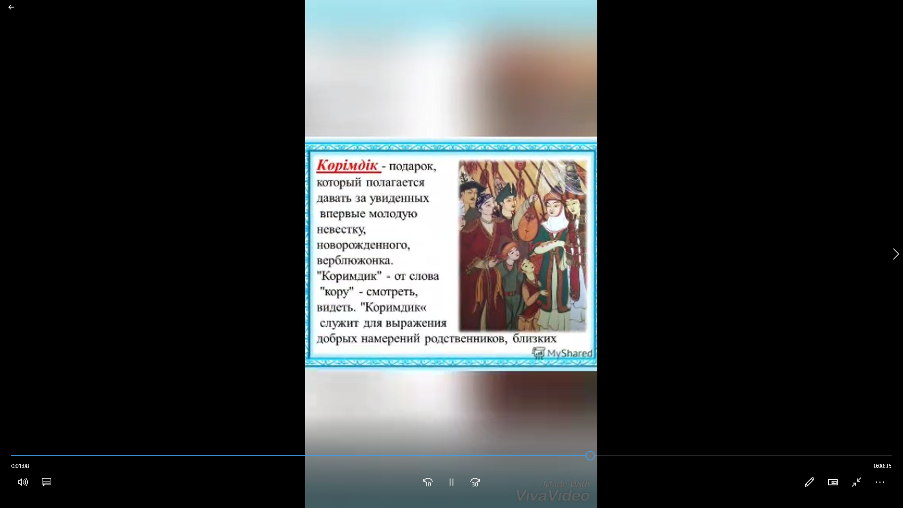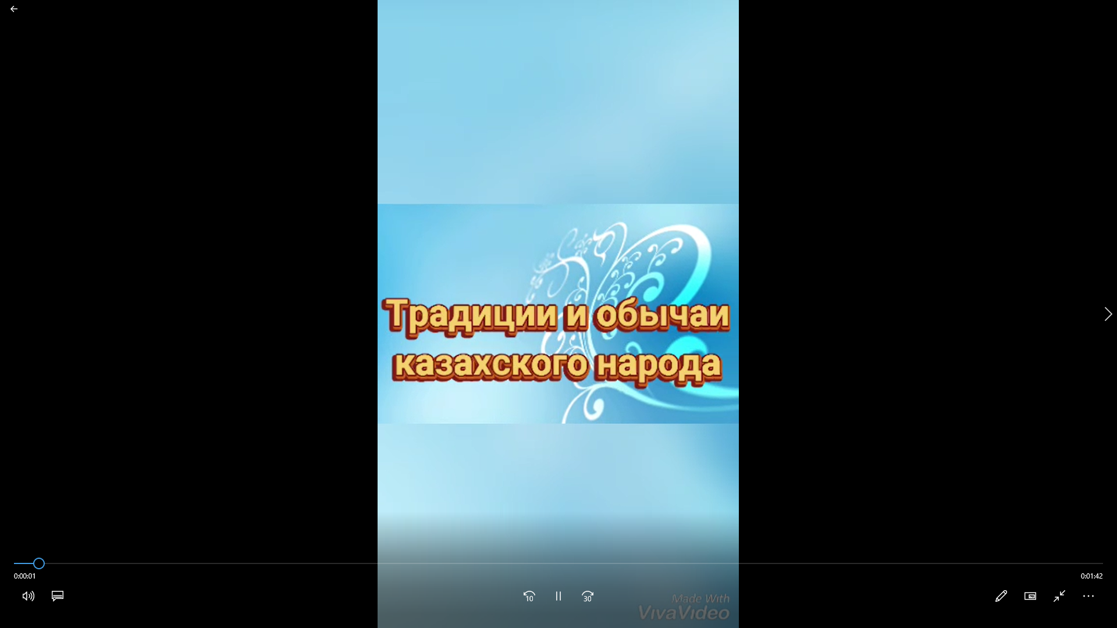

<https://www.facebook.com/balkhash.school1/videos/666338064243421>